

**"Баланы (балаларды) қабылдаушы отбасына тәрбиелеуге беру және оларды асырауға ақшалай қаражат төлеуді тағайындау" мемлекеттік көрсетілетін қызмет регламентін бекіту туралы**

***Күшін жойған***

Шығыс Қазақстан облысы әкімдігінің 2018 жылғы 21 мамырдағы № 139 қаулысы. Шығыс Қазақстан облысының Әділет департаментінде 2018 жылғы 8 маусымда № 5647 болып тіркелді. Күші жойылды - Шығыс Қазақстан облысы әкімдігінің 2020 жылғы 10 наурыздағы № 69 қаулысымен.

      Ескерту. Күші жойылды - Шығыс Қазақстан облысы әкімдігінің 10.03.2020 № 69 қаулысымен (алғашқы ресми жарияланған күнінен кейін күнтізбелік он күн өткен соң қолданысқа енгізіледі).  
      ЗҚАИ-ның ескертпесі.  
      Құжаттың мәтінінде түпнұсқаның пунктуациясы мен орфографиясы сақталған.

      "Қазақстан Республикасындағы жергілікті мемлекеттік басқару және өзін-өзі басқару туралы" Қазақстан Республикасының 2001 жылғы 23 қаңтардағы Заңының 27-бабының 2-тармағына, "Мемлекеттік көрсетілетін қызметтер туралы" Қазақстан Республикасының 2013 жылғы 15 сәуірдегі Заңының 16-бабына, "Отбасы және балалар саласында көрсетілетін мемлекеттік қызметтер стандарттарын бекіту туралы" Қазақстан Республикасы Білім және ғылым министрінің 2015 жылғы 13 сәуірдегі № 198 бұйрығына өзгерістер мен толықтыру енгізу туралы" Қазақстан Республикасы Білім және ғылым министрінің 2017 жылғы 25 желтоқсандағы № 650 (Нормативтік құқықтық актілерді мемлекеттік тіркеу тізілімінде тіркелген нөмірі 16271) бұйрығына сәйкес Шығыс Қазақстан облысының әкімдігі ҚАУЛЫ ЕТЕДІ:

      1. Қоса беріліп отырған "Баланы (балаларды) қабылдаушы отбасына тәрбиелеуге беру және оларды асырауға ақшалай қаражат төлеуді тағайындау" мемлекеттік көрсетілетін қызмет регламенті бекітілсін.

      2. Облыс әкімінің аппараты, облыстың білім басқармасы Қазақстан Республикасының заңнамасында белгіленген тәртіпте:

      1) осы қаулыны аумақтық әділет органында мемлекеттік тіркеуді;

      2) осы әкімдіктің қаулысы мемлекеттік тіркелген күннен бастап күнтізбелік он күн ішінде оның көшірмелерін қағаз және электрондық түрде қазақ және орыс тілдерінде Қазақстан Республикасы нормативтік құқықтық актілерінің эталондық бақылау банкіне ресми жариялау және енгізу үшін "Республикалық құқықтық ақпарат орталығы" шаруашылық жүргізу құқығындағы республикалық мемлекеттік кәсіпорнына жіберуді;

      3) осы қаулы мемлекеттік тіркелгеннен кейін күнтізбелік он күн ішінде оның көшірмелерін облысы аумағында таралатын мерзімді баспа басылымдарында ресми жариялауға жіберуді;

      4) осы қаулы ресми жарияланғаннан кейін Шығыс Қазақстан облысы әкімінің интернет-ресурсында орналастыруды қамтамасыз етсін.

      3. Осы қаулының орындалуын бақылау облыс әкімінің әлеуметтік мәселелері жөніндегі орынбасарына жүктелсін.

      4. Осы қаулы алғашқы ресми жарияланған күнінен кейін күнтізбелік он күн өткен соң қолданысқа енгізіледі.

|  |
| --- |
| *Шығыс Қазақстан облысының* |
| *әкімі* | *Д. Ахметов* |

|  |  |
| --- | --- |
|  | Шығыс Қазақстан  облысы әкімдігінің  2018 жылғы "21" мамырдағы  № 139 қаулысымен бекітілген |

**"Баланы (балаларды) қабылдаушы отбасына тәрбиелеуге беру және оларды асырауға ақшалай қаражат төлеуді тағайындау" мемлекеттік көрсетілетін қызмет регламенті**

      Ескерту. Регламент жаңа редакцияда – Шығыс Қазақстан облысы әкімдігінің 13.08.2019 № 264 қаулысымен (алғашқы ресми жарияланған күнінен кейін күнтізбелік он күн өткен соң қолданысқа енгізіледі).

**1. Жалпы ережелер**

      1. "Баланы (балаларды) қабылдаушы отбасына тәрбиелеуге беру және оларды асырауға ақшалай қаражат төлеуді тағайындау" мемлекеттік көрсетілетін қызметті (бұдан әрі – мемлекеттік көрсетілетін қызмет) облыстың, аудандар мен облыстық маңызы бар қалалардың жергілікті атқарушы органдары (бұдан әрі – көрсетілетін қызметті беруші) көрсетеді.

      Өтінішті қабылдау және мемлекеттік қызмет көрсетудің нәтижесін беру:

      2) көрсетілетін қызметті берушінің кеңсесі;

      3) "электрондық үкіметтің" www.egov.kz веб-порталы (бұдан әрі – портал) арқылы жүзеге асырылады.

      2. Мемлекеттік қызмет көрсету нысаны – электрондық (ішінара автоматтандырылған) және (немесе) қағаз жүзінде.

      3. Мемлекеттік көрсетілетін қызмет нәтижесі – Қазақстан Республикасы Білім және ғылым министрінің 2015 жылғы 13 сәуірдегі № 198 "Отбасы және балалар саласында көрсетілетін мемлекеттік қызметтер стандарттарын бекіту туралы" бұйрығымен бекітілген (Нормативтік құқықтық актілерді мемлекеттік тіркеу тізілімінде нөмірі 11184 болып тіркелген) "Баланы (балаларды) қабылдаушы отбасына тәрбиелеуге беру және оларды асырауға ақшалай қаражат төлеуді тағайындау" мемлекеттік көрсетілетін қызмет стандартының (бұдан әрі – Стандарт) 1-қосымшасына сәйкес нысан бойынша баланы (балаларды) қабылдаушы отбасына тәрбиелеуге беру туралы шарт және Стандарттың 2-қосымшасына сәйкес нысан бойынша оларды асырауға ақшалай қаражат төлеуді тағайындау туралы шешім немесе Стандарттың 10-тармағымен көзделген жағдайлар мен негіздер бойынша мемлекеттік қызмет көрсетуден бас тарту туралы дәлелді жауап.

      Мемлекеттік қызмет көрсету нәтижесін беру нысаны – қағаз түрінде.

      Көрсетілетін қызметті алушы мемлекеттік көрсетілетін қызмет нәтижесін қағаз жеткізгіште алу үшін өтініш берген жағдайда, мемлекеттік қызмет көрсету нәтижесі электрондық форматта ресімделеді, қағазға басып шығарылады, көрсетілетін қызметті берушінің уәкілетті тұлғасының қолымен және мөрімен расталады.

      Порталда мемлекеттік қызмет көрсету нәтижесі көрсетілетін қызметті алушының "жеке кабинетіне" көрсетілетін қызметті берушінің уәкілетті тұлғасының электрондық цифрлық қолтаңбасымен (бұдан әрі – ЭЦҚ) қол қойылған электрондық құжат нысанында жіберіледі.

**2. Мемлекеттік қызметті көрсету процесінде көрсетілетін қызмет берушінің құрылымдық бөлімшелерінің (жұмыскерлерінің) іс-қимылы тәртібін сипаттау**

      4. Мемлекеттік қызмет көрсету бойынша рәсімді (іс-қимылды) бастауға көрсетілетін қызметті алушының Стандарттың 3-қосымшасына сәйкес белгіленген нысандағы өтінішінің және Стандарттың 9-тармағына сәйкес құжаттарының немесе көрсетілетін қызметті алушының ЭЦҚ-мен қол қойылған электрондық құжат нысанындағы сұратуының болуы негіз болады.

      5. Мемлекеттік көрсетілетін қызмет процесіне кіретін рәсімдердің (іс-қимылдардың) мазмұны, орындалу ұзақтығы:

      1 іс-қимыл – көрсетілетін қызметті берушінің кеңсесі көрсетілетін қызметті алушының құжаттарын қабылдауды, тіркеуді жүзеге асырады және көрсетілетін қызметті берушінің басшысына береді. Көрсетілетін қызметті алушы Стандарттың 9-тармағымен көзделген тізбеге сәйкес құжаттардың топтамасын толық ұсынбаған және (немесе) қолданылу мерзімі өтіп кеткен құжаттарды ұсынған жағдайларда, көрсетілетін қызметті беруші өтінішті қабылдаудан бас тартады. Орындалу ұзақтығы – 30 (отыз) минут;

      2-іс-қимыл – көрсетілетін қызметті беруші басшысы құжаттарды қарайды және оларды орындау үшін көрсетілетін қызметті берушінің қызметкеріне тапсырады. Орындалу ұзақтығы – 15 (он бес) минут;

      3-іс-қимыл – көрсетілетін қызметті берушінің қызметкері құжаттардың қойылатын талаптарға сәйкестігін тексереді, баланы (балаларды) қабылдаушы отбасына тәрбиелеуге беру туралы шарт және оларды асырауға ақшалай қаражат төлеуді тағайындау туралы шешім немесе Стандарттың 10-тармағында көрсетілген негіздер бойынша мемлекеттік қызмет көрсетуден бас тарту туралы дәлелді жауап дайындайды және көрсетілетін қызметті берушінің басшысына тапсырады. Орындалу ұзақтығы – 9 (тоғыз) жұмыс күні;

      4-іс-қимыл – көрсетілетін қызметті беруші басшысының мемлекеттік көрсетілетін қызмет нәтижесіне қол қоюы және оны көрсетілетін қызметті берушінің кеңсесіне беруі. Орындалу ұзақтығы – 15 (он бес) минут;

      5-іс-қимыл – көрсетілетін қызметті берушінің кеңсесі мемлекеттік көрсетілетін қызмет нәтижесін тіркейді және көрсетілетін қызметті алушыға береді. Орындалу ұзақтығы – 15 (он бес) минут.

      Мемлекеттік қызмет көрсету мерзімі құжаттарды тапсырған сәттен бастап – 10 (он) жұмыс күні.

      6. Осы Регламенттің 5-тармағында көрсетілген 1-іс-қимыл бойынша мемлекеттік қызмет көрсету рәсімінің (іс-қимылының) нәтижесі көрсетілетін қызметті алушының тіркелген құжаттары немесе мемлекеттік қызмет көрсетуден бас тарту туралы дәлелді жауап болып табылады, олар осы Регламенттің 5-тармағында көрсетілген 2-іс-қимылды орындауды бастау үшін негіз болады.

      Осы Регламенттің 5-тармағында көрсетілген 2-іс-қимыл нәтижесі көрсетілетін қызметті беруші басшысының бұрыштамасы қойылған құжаттар болып табылады, олар осы Регламенттің 5-тармағында көрсетілген 3-іс-қимылды орындауды бастау үшін негіз болады.

      Осы Регламенттің 5-тармағында көрсетілген 3-іс-қимыл нәтижесі дайындалған шарт және шешім немесе мемлекеттік қызмет көрсетуден бас тарту туралы дәлелді жауап болып табылады, олар осы Регламенттің 5-тармағында көрсетілген 4-іс-қимылды орындауды бастау үшін негіз болады.

      Осы Регламенттің 5-тармағында көрсетілген 4-іс-қимыл нәтижесі көрсетілетін қызметті беруші басшысының қолы қойылған мемлекеттік қызмет көрсету нәтижесі болып табылады, олар осы Регламенттің 5-тармағында көрсетілген 5-іс-қимылды орындауды бастау үшін негіз болады.

      Осы Регламенттің 5-тармағында көрсетілген 5-іс-қимыл нәтижесі көрсетілетін қызметті беруші кеңсесінің көрсетілетін қызметті алушыға мемлекеттік қызмет көрсету нәтижесін беруі болып табылады.

**3. Мемлекеттік қызмет көрсету процесінде көрсетілетін қызмет берушінің құрылымдық бөлімшелерінің (жұмыскерлерінің) өзара іс-қимыл тәртібін сипаттау**

      7. Мемлекеттік қызмет көрсету процесіне қатысатын көрсетілетін қызметті берушінің құрылымдық бөлімшелерінің (жұмыскерлерінің) тізбесі:

      1) көрсетілетін қызметті берушінің кеңсесі;

      2) көрсетілетін қызметті берушінің басшысы;

      3) көрсетілетін қызметті берушінің орындаушысы.

      8. Мемлекеттік қызмет көрсету үшін қажетті рәсімдердің (іс-қимылдардың) сипаттамасы:

      1) көрсетілетін қызметті берушінің кеңсесі көрсетілетін қызметті алушының құжаттарын қабылдауды, тіркеуді және көрсетілетін қызметті берушінің басшысына тапсыруды жүзеге асырады. Көрсетілетін қызметті алушы Стандарттың 9-тармағымен көзделген тізбеге сәйкес құжаттардың топтамасын толық ұсынбаған және (немесе) қолданылу мерзімі өтіп кеткен құжаттарды ұсынған жағдайларда, көрсетілетін қызметті беруші өтінішті қабылдаудан бас тартады. Орындалу ұзақтығы – 30 (отыз) минут;

      2) көрсетілетін қызметті беруші басшысы құжаттарды қарайды және оларды орындау үшін көрсетілетін қызметті берушінің қызметкеріне тапсырады. Орындалу ұзақтығы – 15 (он бес) минут;

      3) көрсетілетін қызметті берушінің қызметкері құжаттардың қойылатын талаптарға сәйкестігін тексереді, баланы (балаларды) қабылдаушы отбасына тәрбиелеуге беру туралы шарт және оларды асырауға ақшалай қаражат төлеуді тағайындау туралы шешім немесе Стандарттың 10-тармағында көрсетілген негіздер бойынша мемлекеттік қызмет көрсетуден бас тарту туралы дәлелді жауап дайындайды. Көрсетілетін қызметті берушінің басшысына тапсырады. Орындалу ұзақтығы – 9 (тоғыз) жұмыс күні;

      4) көрсетілетін қызметті беруші басшысының мемлекеттік көрсетілетін қызмет нәтижесіне қол қоюы және оны көрсетілетін қызметті берушінің кеңсесіне беруі. Орындалу ұзақтығы – 15 (он бес) минут;

      5) көрсетілетін қызметті берушінің кеңсесі мемлекеттік көрсетілетін қызмет нәтижесін тіркейді және көрсетілетін қызметті алушыға береді. Орындалу ұзақтығы – 15 (он бес) минут.

**4. Мемлекеттік қызмет көрсету процесінде ақпараттық жүйелерді пайдалану арқылы өзара іс-қимыл тәртібін сипаттау**

      9. Көрсетілетін қызметті алушылар мемлекеттік қызмет алу үшін Стандарттың 9-тармағында көзделген құжаттарды ұсына отырып порталға жүгінуге құқылы.

      Көрсетілетін қызметті алушының сұратуын өңдеу ұзақтығы – 20 (жиырма) минут.

      10. Портал арқылы мемлекеттік қызмет көрсету кезінде жүгіну және көрсетілетін қызметті беруші мен көрсетілетін қызметті алушының рәсімдерінің (іс-қимылдарының) реттілік тәртібі осы Регламентке 1-қосымшаға сәйкес мемлекеттік қызмет көрсетуге қатысатын ақпараттық жүйелердің функционалдық өзара іс-қимыл диаграммасында көрсетілген:

      1) көрсетілетін қызметті алушы ЖСН мен пароль арқылы порталда тіркеуді жүзеге асырады (порталда тіркелмеген көрсетілетін қызметті алушылар үшін жүзеге асырылады);

      2) 1-процесс – көрсетілетін қызметті алушының мемлекеттік көрсетілетін қызметті алу үшін ЖСН мен парольді порталға енгізуі (авторландыру процесі);

      3) 1-шарт – порталда ЖСН мен пароль арқылы тіркелген көрсетілетін қызметті алушы туралы деректердің түпнұсқалығын тексеру;

      4) 2-процесс – көрсетілетін қызметті алушының деректерінде бұзушылықтардың болуына байланысты авторландырудан бас тарту туралы порталмен хабарлама қалыптастыру;

      5) 3-процесс – көрсетілетін қызметті алушының осы Регламентте көрсетілген қызметті таңдауы, мемлекеттік қызмет көрсету үшін сұрату нысанын экранға шығаруы және оның құрылымы мен форматтық талаптарын ескере отырып, көрсетілетін қызметті алушының нысанды толтыруы (деректерді енгізуі), сұрату нысанына Стандарттың 9-тармағында көрсетілген қажетті құжаттардың көшірмелерін электрондық түрде тіркеуі, сондай-ақ көрсетілетін қызметті алушының сұратуды куәландыру (қол қою) үшін ЭЦҚ тіркеу куәлігін таңдауы;

      6) 2-шарт – порталда ЭЦҚ тіркеу куәлігінің қолданылу мерзімін және кері қайтарылған (күші жойылған) тіркеу куәліктерінің тізімінде болмауын, сондай-ақ, сәйкестендіру деректерінің (сұратуда көрсетілген ЖСН мен ЭЦҚ тіркеу куәлігінде көрсетілген ЖСН арасындағы) сәйкестігін тексеру;

      7) 4-процесс – көрсетілетін қызметті алушының ЭЦҚ түпнұсқалығы расталмауына байланысты, сұратып отырған мемлекеттік қызмет көрсетуден бас тарту туралы хабарлама қалыптастыру;

      8) 5-процесс – мемлекеттік қызмет көрсету үшін сұратуды көрсетілетін қызметті беруші ЭЦҚ-сы арқылы куәландыру және ЖАО өңдеуі үшін электрондық құжатты (сұратуды) ЭҮШ арқылы ЭҮАШ АЖО-ға жолдау;

      9) 6-процесс – электрондық құжатты ЭҮАШ АЖО-ға тіркеу;

      10) 3-шарт – көрсетілетін қызметті беруші қызметкерінің көрсетілетін қызметті алушының қоса берген құжаттарының Стандартта көрсетілген құжаттарға және мемлекеттік қызмет көрсету үшін негіздерге сәйкестігін тексеруі (өңдеуі);

      11) 7-процесс – көрсетілетін қызметті алушының құжаттарындағы бұзушылықтардың болуына байланысты сұратып отырған мемлекеттік қызмет көрсетуден бас тарту туралы хабарлама қалыптастыру;

      12) 8-процесс – көрсетілетін қызметті алушының көрсетілетін қызметті берушінің уәкілетті тұлғасының ЭЦҚ-мен қол қойылған электрондық құжат нысанындағы мемлекеттік қызмет көрсету нәтижесін алуы.

      11. Мемлекеттік қызмет көрсету процесінде рәсімдер (іс-қимылдар) реттілігінің, көрсетілетін қызметті берушінің құрылымдық бөлімшелерінің (қызметкерлерінің) өзара іс-қимылдарының, сонымен қатар көрсетілетін қызметті көрсету процесінде ақпараттың жүйелерді пайдалану тәртібінің толық сипаттамасы осы Регламенттің 2-қосымшасына сәйкес мемлекеттік қызмет көрсетудің бизнес-процестерінің анықтамалығында көрсетіледі. Мемлекеттік қызмет көрсетудің бизнес-процестерінің анықтамалығы "электрондық үкімет" веб-порталында, көрсетілетін қызметті берушінің интернет-ресурсында орналастырылады.

      Ескерту:

      Аббревиатуралардың толық жазылуы:

      АЖ – ақпараттық жүйе

      АЖО – автоматтандырылған жұмыс орны

      ЖТ МДБ – "Жеке тұлғалар" мемлекеттік деректер базасы

      ЖАО – жергілікті атқарушы орган

      ЖСН – жеке сәйкестендіру нөмірі

      ЭҮАШ АЖО – "электрондық үкіметтің" аймақтық шлюзі автоматтандырылған жұмыс орны

      ЭҮШ – "электрондық үкімет" шлюзі

|  |  |
| --- | --- |
|  | "Баланы (балаларды)  қабылдаушы отбасына  тәрбиелеуге беру және  оларды асырауға ақшалай  қаражат төлеуді тағайындау"  мемлекеттік көрсетілетін қызмет  регламентіне 1 қосымша |

**Портал арқылы мемлекеттік қызмет көрсетуге қатысатын ақпараттық жүйелердің функционалдық өзара іс-қимыл диаграммасы**

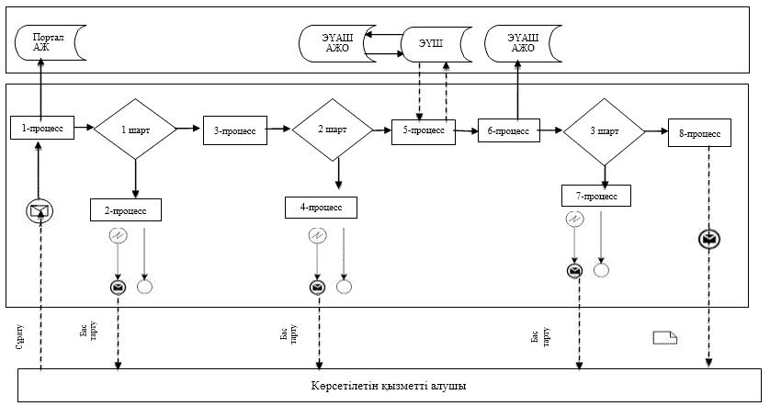

**Шартты белгілер:**

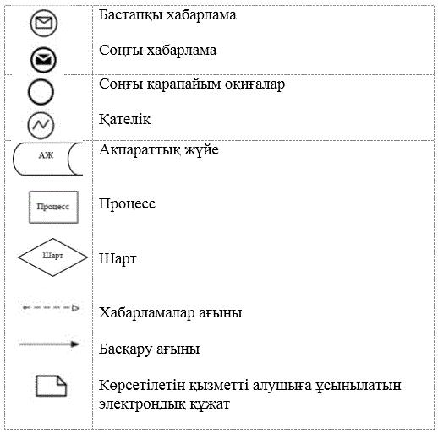

|  |  |
| --- | --- |
|  | "Баланы (балаларды)  қабылдаушы отбасына  тәрбиелеуге беру және  оларды асырауға ақшалай  қаражат төлеуді тағайындау"  мемлекеттік көрсетілетін қызмет  регламентіне 2 қосымша |

**1) Мемлекеттік қызмет көрсету бизнес-процестерінің анықтамалығы**

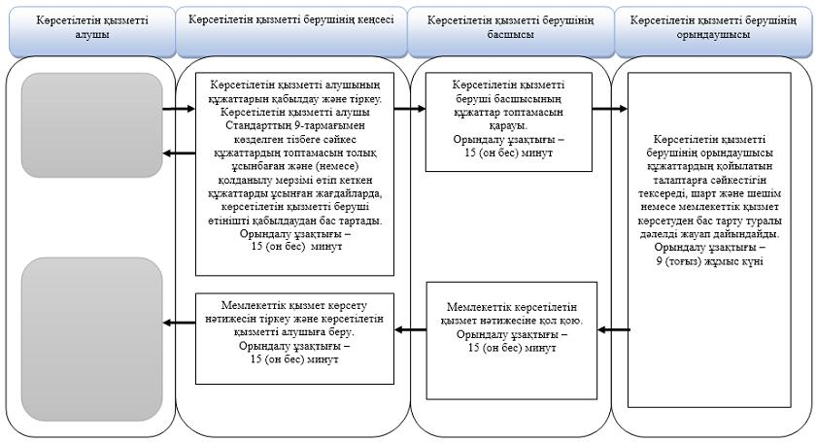

**2) Портал арқылы мемлекеттік қызмет көрсету кезінде бизнес-процестерінің анықтамалығы**

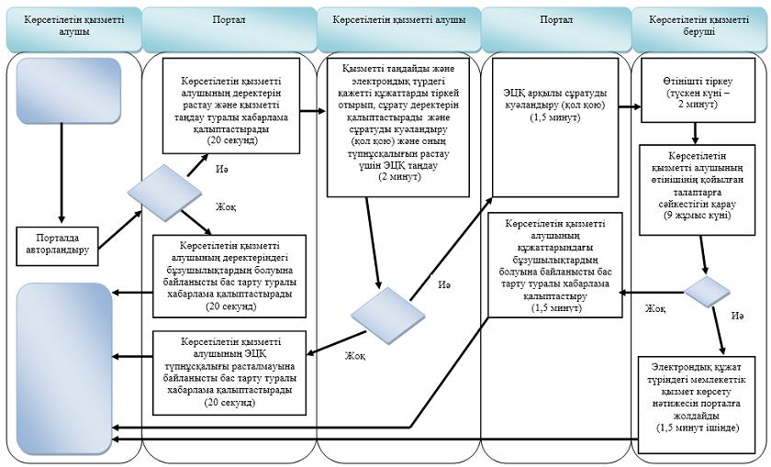

**Шартты белгілер:**

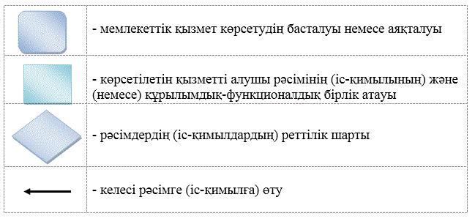

© 2012. Қазақстан Республикасы Әділет министрлігінің «Қазақстан Республикасының Заңнама және құқықтық ақпарат институты» ШЖҚ РМК